ĐẠI HỌC QUỐC GIA TP. HỒ CHÍ MINH  TRƯỜNG ĐẠI HỌC  CÔNG NGHỆ THÔNG TIN | CỘNG HÒA XÃ HỘI CHỦ NGHĨA VIỆT NAM  Độc Lập - Tự Do - Hạnh Phúc

ĐỀ CƯƠNG CHI TIẾT

TÊN ĐỀ TÀI TIẾNG VIỆT: NGHIÊN CỨU VÀ XÂY DỰNG NỀN TẢNG POS THEO MÔ HÌNH SAAS TÍCH HỢP ĐẶT MÓN QUA MÃ QR DỰA TRÊN KIẾN TRÚC VI DỊCH VỤ
TÊN ĐỀ TÀI TIẾNG ANH: RESEARCH ON THE DEVELOPMENT OF A SAAS-BASED POS PLATFORM INTEGRATING QR CODE ORDERING UNDER A MICROSERVICES ARCHITECTURE
Cán bộ hướng dẫn : TS. Nguyễn Thanh Bình
Thời gian thực hiện: Từ ngày 26/01/2026 .đến ngày 30/5/2026
Sinh viên thực hiện:
Võ Đình Minh Quân - 22521193

I. TỔNG QUAN ĐỀ TÀI
Ngành công nghiệp dịch vụ ẩm thực và đồ uống (Food and Beverage - F&B) tại Việt Nam đang trải qua giai đoạn chuyển đổi số mạnh mẽ, được định hình bởi những biến động kinh tế vĩ mô và sự thay đổi không thể đảo ngược trong hành vi người tiêu dùng. Với tổng doanh thu toàn ngành năm 2024 đạt 688,8 nghìn tỷ đồng (tăng trưởng 16,6% so với 2023) và quy mô thị trường lên tới 323.010 cơ sở kinh doanh, nhu cầu số hóa quy trình vận hành đã trở thành yếu tố quyết định sự sống còn của doanh nghiệp. Đặc biệt, sự bùng nổ của thanh toán không tiền mặt, với 61,4% người tiêu dùng ưu tiên sử dụng phương thức quét mã VietQR, đã tạo ra tiền đề tâm lý quan trọng cho việc ứng dụng công nghệ QR Order (đặt món qua mã QR) tại nhà hàng.

1. Bối cảnh công nghệ và thực trạng thị trường
Thị trường phần mềm quản lý bán hàng (Point of Sale - POS) Việt Nam hiện nay được định hình bởi các nền tảng SaaS lớn như iPOS.vn (phục vụ hơn 100.000 thương hiệu), KiotViet (200.000 cửa hàng), Sapo F&B, POS 365 và Go F&B. Các giải pháp này đã đóng góp to lớn vào việc số hóa ngành F&B với tỷ lệ ứng dụng công nghệ vào vận hành đạt trên 90%. Về mặt kỹ thuật, các nền tảng này đã tiên phong trong việc triển khai giải pháp đặt món qua mã QR (QR Order), kết nối sâu với các ứng dụng giao hàng (GrabFood, Shopee Food) và tích hợp thanh toán điện tử.
Tuy nhiên, qua quá trình nghiên cứu và phân tích kỹ thuật chuyên sâu các giải pháp hiện có, các hệ thống này vẫn đối mặt với bốn nhóm thách thức chính về kiến trúc phần mềm khi phải xử lý quy mô lớn:
Thách thức 1: Kiến trúc Nguyên khối Phân tán (Distributed Monolith)
Các nền tảng POS lớn tại Việt Nam như KiotViet [4], iPOS [1], Sapo [21] đã nhận thức được giới hạn của kiến trúc nguyên khối ban đầu và đã bắt đầu quá trình chuyển đổi sang mô hình Microservices để đáp ứng nhu cầu mở rộng quy mô. Tuy nhiên, do phải duy trì hoạt động liên tục của hệ thống đang phục vụ hàng trăm ngàn khách hàng và đối mặt với khối lượng mã nguồn di sản khổng lồ (Technical Debt), quá trình migration này gặp phải thách thức nghiêm trọng về mặt kỹ thuật.
Kết quả là nhiều hệ thống gặp phải anti-pattern “Kiến trúc Nguyên khối Phân tán” (Distributed Monolith) trong thiết kế phần mềm phân tán [6]. Trong mô hình này, hệ thống tuy được chia nhỏ thành nhiều services riêng biệt về mặt vật lý (separate deployments), nhưng chúng vẫn phụ thuộc chặt chẽ vào nhau (tight coupling) và giao tiếp chủ yếu qua các cuộc gọi đồng bộ Request-Response (RESTful API với JSON payload).
Cụ thể, khi một khách hàng quét mã QR và đặt món, Order Service phải gọi đồng bộ (blocking call) đến Inventory Service để kiểm tra và trừ tồn kho, sau đó tiếp tục gọi Kitchen Service để hiển thị đơn hàng trên màn hình bếp, rồi lại gọi Notification Service để gửi thông báo. Toàn bộ chuỗi API này tạo thành một “chuỗi phụ thuộc tuần tự” (sequential dependency chain). Nếu bất kỳ service nào trong chuỗi phản hồi chậm hoặc tạm thời không khả dụng (timeout, network issue), toàn bộ yêu cầu của khách hàng bị treo hoặc thất bại. Độ trễ cộng dồn (latency accumulation) và hiện tượng sụp đổ dây chuyền (Cascading Failure) [15] trở thành rủi ro thường xuyên trong giờ cao điểm.
Kiến trúc Distributed Monolith thực chất mang theo toàn bộ nhược điểm của hệ thống phân tán (network latency, partial failures, distributed transactions) nhưng lại không thu được lợi ích của sự tách rời thực sự (loose coupling, independent scalability, fault isolation). Đây là một trong những bài học quan trọng nhất trong quá trình chuyển đổi kiến trúc của các doanh nghiệp công nghệ [19].
Các biểu hiện cụ thể của Distributed Monolith:
- Khả năng chịu tải bị giới hạn bởi điểm nghẽn yếu nhất: Do giao tiếp đồng bộ, hiệu năng của toàn hệ thống bị trì hoãn bởi service chậm nhất trong chuỗi [20]. Khi Order Service cần phản hồi trong 100 ms nhưng phải chờ Inventory Service xử lý 500 ms, tổng độ trễ sẽ là 500 ms + bất kể Order Service có được tối ưu đến đâu.
- Độ trễ cộng dồn không thể kiểm soát: Mỗi lần gọi REST API qua mạng nội bộ thêm 50–200 ms network latency [11]. Một luồng nghiệp vụ QR Order cần gọi tuần tự qua 5-7 services khác nhau sẽ tích lũy độ trễ lên tới 500 ms-1.5 s, chưa kể thời gian xử lý logic nghiệp vụ và parsing JSON [7], làm trải nghiệm người dùng bị ảnh hưởng nghiêm trọng.
- Chi phí chuyển đổi công nghệ cao: Việc tái cấu trúc toàn bộ hệ thống từ REST API đồng bộ sang kiến trúc hướng sự kiện (Event-Driven) với message broker như Kafka đòi hỏi viết lại hàng triệu dòng code và thiết kế lại toàn bộ database schema [19]. Khi hệ thống đang phục vụ hàng trăm ngàn khách hàng 24/7, rủi ro downtime và regression bugs là không thể chấp nhận, khiến nhiều công ty phải duy trì kiến trúc lai (hybrid) với hiệu năng chưa tối ưu.
- Nợ kỹ thuật tích lũy: Mỗi lần “vá” thêm tính năng mới vào kiến trúc cũ lại tạo thêm dependencies, khiến hệ thống ngày càng phức tạp và khó bảo trì [8]. Việc migration dần dần (incremental migration) kéo dài nhiều năm, trong khi đó các công nghệ mới (gRPC, WebSocket, Kafka) chưa thể được áp dụng toàn diện.
Thách thức 2: Tính Nhất quán Dữ liệu (Data Consistency) trong Môi trường Concurrent
Trong mô hình cho phép khách hàng tự gọi món qua QR, nhiều yêu cầu có thể xảy ra đồng thời. Khi hai khách hàng tại hai bàn khác nhau cùng lúc đặt món cuối cùng trong kho, nếu hệ thống không được thiết kế cẩn thận, cả hai giao dịch đều có thể thành công mặc dù chỉ có đủ nguyên liệu cho một suất, dẫn đến sai lệch dữ liệu tồn kho và khó khăn trong vận hành. Hiện tượng này trong khoa học máy tính được gọi là Race Condition (tình trạng tranh chấp dữ liệu) [9].
Thách thức 3: Giao tiếp Thời gian Thực (Real-time Communication) với Độ trễ Thấp
Ngành nhà hàng đòi hỏi sự đồng bộ thông tin tức thời: khi khách gọi món qua điện thoại, đơn hàng phải xuất hiện ngay lập tức trên màn hình máy POS của thu ngân và màn hình bếp (Kitchen Display System - KDS). Nhiều hệ thống hiện tại sử dụng phương pháp HTTP Long Polling để cập nhật dữ liệu, dẫn đến độ trễ có thể lên tới 3-5 giây [11]. Độ trễ này không phù hợp với yêu cầu phục vụ nhanh chóng của ngành F&B.
Thách thức 4: Multi-tenancy Resource Isolation (Cô lập Tài nguyên trong Kiến trúc Đa thuê bao)
Để tối ưu chi phí vận hành, các nền tảng SaaS áp dụng mô hình nhiều nhà hàng cùng dùng chung một cơ sở dữ liệu (Multi-tenant Shared Database) [12][13]. Mặc dù tiết kiệm, mô hình này có thể dẫn đến hiện tượng “hàng xóm ồn ào” (Noisy Neighbor) [25]: khi một nhà hàng lớn có lượng giao dịch đột biến, tài nguyên cơ sở dữ liệu bị chiếm dụng, ảnh hưởng đến hiệu năng của các cửa hàng khác đang sử dụng chung hạ tầng.

2. Khoảng trống nghiên cứu và Lợi thế của Dự án Mới
Mặc dù đã có nhiều công trình nghiên cứu về kiến trúc Microservices trong các hệ thống phân tán nói chung, và nhiều sản phẩm thương mại SaaS POS đã được triển khai thành công tại thị trường Việt Nam nói riêng, vẫn tồn tại khoảng trống lớn giữa lý thuyết học thuật và thực tiễn triển khai cụ thể cho ngành F&B. Việc thiết kế một nền tảng SaaS POS chuyên biệt cho ngành F&B Việt Nam với đặc thù QR Order khối lượng lớn, kết hợp giải quyết đồng thời các thách thức về hiệu năng real-time, tính nhất quán dữ liệu phân tán, giao tiếp thời gian thực độ trễ thấp, và cô lập tài nguyên Multi-tenant vẫn chưa được nghiên cứu một cách hệ thống với kiến trúc tham chiếu công khai (public reference architecture) và triển khai thực nghiệm. Các giải pháp thương mại hiện hành (KiotViet, Sapo, iPOS) tuy có áp dụng Microservices nhưng giữ kín chi tiết implementation, tạo ra “black box” về cách họ xử lý distributed transactions, failure recovery, và multi-tenant resource isolation.
Điểm khác biệt cốt lõi của đề tài này nằm ở lợi thế của Dự án Xanh (Greenfield Project Advantage). Khác với các nền tảng thương mại hiện hành đang phải gánh nặng di chuyển từ hệ thống legacy, đề tài này có thể thiết kế kiến trúc từ vạch xuất phát với những nguyên tắc đúng đắn ngay từ đầu:

2.1. Event-Driven Microservices thuần túy thay vì Distributed Monolith
Thay vì rơi vào cạm bẫy giao tiếp đồng bộ, hệ thống đề xuất áp dụng ngay kiến trúc hướng sự kiện (Event-Driven Architecture) với Apache Kafka làm message broker trung tâm. Các services không gọi trực tiếp lẫn nhau (no direct service-to-service calls), thay vào đó chúng publish/consume events một cách bất đồng bộ. Điều này đạt được mức độ tách rời thực sự (true loose coupling):
- Order Service emit event “order.created” vào Kafka và trả về response cho khách hàng ngay lập tức, không phải chờ Inventory Service hay Kitchen Service xử lý xong.
- Inventory Service, Kitchen Service, Notification Service độc lập consume events từ Kafka theo tốc độ riêng của mình. Nếu Kitchen Service tạm thời down, các events vẫn được lưu trong Kafka và xử lý sau khi service phục hồi, đảm bảo không mất dữ liệu.
- Loại bỏ hoàn toàn độ trễ cộng dồn và cascading failure của kiến trúc đồng bộ.

2.2. Công nghệ giao tiếp hiện đại ngay từ đầu
Không bị ràng buộc bởi hàng triệu dòng code REST API cũ, đề tài có khả năng áp dụng truyền các giao thức tiên tiến:
- gRPC với Protocol Buffers cho giao tiếp nội bộ giữa các microservices, đạt hiệu năng nhanh hơn REST/JSON từ 10-100 lần nhờ định dạng nhị phân và multiplexing HTTP/2.
- WebSockets kết hợp Redis Pub/Sub cho real-time communication ngay từ thiết kế ban đầu, thay vì phải retrofit vào hệ thống HTTP Long Polling cũ. Kiến trúc này giải quyết bài toán định tuyến tin nhắn cross-server mà các hệ thống legacy đối mặt trong quá trình cải tiến.

2.3. Shared Database với Kafka Buffer - giải pháp cân bằng kinh tế và kỹ thuật
Đề tài thừa nhận rằng mô hình Shared Database - Shared Schema là lựa chọn kinh tế duy nhất khả thi cho thị trường SaaS F&B Việt Nam (phí thuê bao chỉ vài trăm ngàn đồng/tháng). Tuy nhiên, thay vì để các API truyền thống ghi trực tiếp vào shared database gây “Noisy Neighbor”, hệ thống đề xuất đặt Apache Kafka làm bộ đệm giảm chấn (buffer) đứng trước database:
- Mọi write operations được publish vào Kafka trước (có thể nhận hàng triệu events/giây).
- Database consumers kéo events từ Kafka về và persist theo tốc độ ổn định mà database chịu được.
- Triệt tiêu hiện tượng database bị quá tải đột ngột do traffic spike, đảm bảo hiệu năng ổn định cho tất cả tenants.

2.4. Race Condition được giải quyết bằng kiến trúc, không phải bằng Locks
Thay vì dùng database locking (Pessimistic/Optimistic Lock) làm chậm hệ thống như các giải pháp truyền thống, đề tài áp dụng Kafka Partitioning Strategy: routing các events liên quan đến cùng một món ăn vào cùng một partition, đảm bảo chúng được xử lý tuần tự tuyệt đối (sequential processing) bởi consumer. Cơ chế này triệt tiêu race condition ở tầng ứng dụng mà không cần locks, giữ được throughput cao.

2.5. Proof of Concept tập trung vào kiến trúc, không cạnh tranh thương mại
Đề tài không đặt mục tiêu xây dựng một sản phẩm thương mại với đầy đủ hàng trăm tính năng phụ trợ (kế toán thuế, quản lý nhân sự, CRM phức tạp) để cạnh tranh với KiotViet hay iPOS. Thay vào đó, đây là một nghiên cứu Proof of Concept (PoC) nhằm chứng minh tính khả thi và đo lường hiệu quả của kiến trúc Event-Driven Microservices cho nghiệp vụ cốt lõi POS F&B (QR Order, Real-time KDS, Payment). PoC sẽ triển khai đủ để kiểm chứng các giả thuyết về hiệu năng (throughput, latency, fault tolerance) và cung cấp bộ tài liệu kiến trúc tham chiếu (Reference Architecture) có giá trị học thuật và thực tiễn.
Nghiên cứu sâu về kiến trúc Microservices hướng sự kiện cho thấy đây là phương pháp hiệu quả để giải quyết các giới hạn của cả kiến trúc nguyên khối lẫn Distributed Monolith. Trong mô hình này, hệ thống được chia nhỏ thành các dịch vụ độc lập, mỗi dịch vụ đảm nhận một chức năng cụ thể và giao tiếp với nhau thông qua các luồng sự kiện (event streams) thay vì gọi trực tiếp. Việc áp dụng kiến trúc này vào nền tảng POS mang lại những lợi ích:
- Khả năng mở rộng linh hoạt: Mỗi dịch vụ có thể được mở rộng độc lập dựa trên nhu cầu thực tế. Khi lượng truy cập QR Order tăng cao, hệ thống có thể mở rộng bằng cách tăng số lượng instance của Order Service mà không ảnh hưởng đến các dịch vụ khác.
- Tính chịu lỗi cao: Khi một dịch vụ gặp sự cố, các dịch vụ còn lại vẫn tiếp tục hoạt động. Ví dụ, nếu dịch vụ gửi email thông báo bị lỗi, quy trình đặt món và thanh toán vẫn diễn ra bình thường.
- Thuận lợi cho bảo trì và phát triển: Mỗi nhóm nhỏ có thể sở hữu và phát triển một dịch vụ cụ thể, triển khai tính năng mới mà không cần chờ đợi các nhóm khác hoàn thành công việc.

3. Nghiên cứu Thực tiễn Thế giới: Bài học từ Chuyển đổi Kiến trúc của Netflix
Để củng cố luận điểm về tính đúng đắn của kiến trúc đề xuất, đề tài nghiên cứu sâu trường hợp chuyển đổi sang Microservices của Netflix - một trong những case study kinh điển nhất về migration từ Monolith sang kiến trúc phân tán quy mô lớn.
Bối cảnh và Động lực Chuyển đổi:
Vào tháng 8/2008, Netflix trải qua sự cố nghiêm trọng khi database Oracle bị tham chiếu dữ liệu sai (data corruption), khiến toàn bộ dịch vụ DVD-by-mail và streaming ngừng hoạt động trong 3 ngày liên tiếp. Đây là sự kiện then chốt buộc Netflix phải đối mặt với thực tế: kiến trúc Monolith khổng lồ chạy trên data center riêng của họ không thể đáp ứng nhu cầu mở rộng quy mô. Một lỗi duy nhất trong cơ sở dữ liệu có thể làm tê liệt toàn bộ nền tảng phục vụ hàng triệu khách hàng.
Chiến lược Migration Tiệm tiến (Incremental Migration):
Điểm đáng chú ý nhất từ Netflix không phải là công nghệ họ sử dụng, mà là phương pháp tiếp cận dần dần (incremental approach) trong quá trình chuyển đổi kéo dài hơn 7 năm (2008-2016):
- Giai đoạn 1 (2009): Ưu tiên các service không cốt lõi - Thay vì tái cấu trúc ngay các module quan trọng nhất (streaming video), Netflix bắt đầu từ các hệ thống phụ trợ như quản lý tài khoản, thanh toán, và encoding video. Chiến lược này tương tự như khuyến nghị của đề tài: trong giai đoạn đầu triển khai PoC, tập trung vào Auth Service, Catalog Service trước khi đụng đến Order Service và Payment Service phức tạp hơn.
- Giai đoạn 2 (2010-2011): Tách các Customer-Facing Services - Đến 2011, Netflix đã thành công trong việc chia nhỏ các module tương tác trực tiếp với khách hàng (Trang chủ, Danh sách phim, Recommendation Engine) thành các microservices độc lập. Tuy nhiên, họ gặp chính xác bài toán mà các nền tảng POS Việt Nam đang đối mặt: Làm sao để hàng trăm services giao tiếp mà không bị nghẽn cổ chai? Netflix giải quyết bằng cách xây dựng API Gateway (Zuul) và Service Discovery (Eureka) [27][28], tương đồng với kiến trúc BFF Service trong đề tài này.
- Giai đoạn 3 (2012+): “Design for Failure” và Chaos Engineering - Netflix nhận ra chân lý quan trọng trong hệ thống phân tán: Lỗi là điều không thể tránh khỏi. Từ đó họ phát triển Hystrix (Circuit Breaker) để ngăn chặn cascading failure - chính xác vấn đề mà Distributed Monolith đang gặp phải khi một service lỗi kéo theo toàn bộ chuỗi thất bại [18][31]. Đặc biệt, họ tạo ra Chaos Monkey - công cụ tự động “đánh sập” các services ngẫu nhiên trên Production để kiểm tra khả năng tự phục hồi của hệ thống [31][32].
Bộ công cụ Netflix OSS và Sự tương đồng với Đề tài:
Netflix đã open-source một bộ công cụ trở thành tiêu chuẩn công nghiệp:
- Eureka (Service Discovery) - Cho phép services tự động đăng ký và tìm kiếm nhau, giải quyết bài toán định tuyến động trong môi trường cloud.
- Zuul (API Gateway) - Điểm vào duy nhất xử lý authentication, routing, rate limiting - vai trò giống hệt BFF Service trong thiết kế của đề tài.
- Hystrix (Circuit Breaker) - Cơ chế ngắt mạch khi service đích không khả dụng, ngăn chặn độ trễ cộng dồn - một trong những vấn đề cốt lõi đề tài đang giải quyết bằng Event-Driven Architecture.
- Ribbon (Client-side Load Balancing) - Cân bằng tải phía client, cho phép scale services độc lập.
Kết quả và Bài học Chuyển tiếp:
Sau 7 năm, Netflix đạt được những con số ấn tượng:
- Hơn 1000 microservices vận hành đồng thời [14]
- Triển khai code hàng nghìn lần mỗi ngày (Continuous Delivery) thay vì vài lần mỗi tháng với Monolith [17]
- Khả năng scale từ 30 triệu người dùng (2011) lên hơn 230 triệu (2022) mà không cần thiết kế lại toàn bộ hệ thống [14]
Hình 1 dưới đây minh họa con đường chuyển đổi kiến trúc của Netflix qua 7 năm, từ Monolith đến hơn 1000 Microservices:
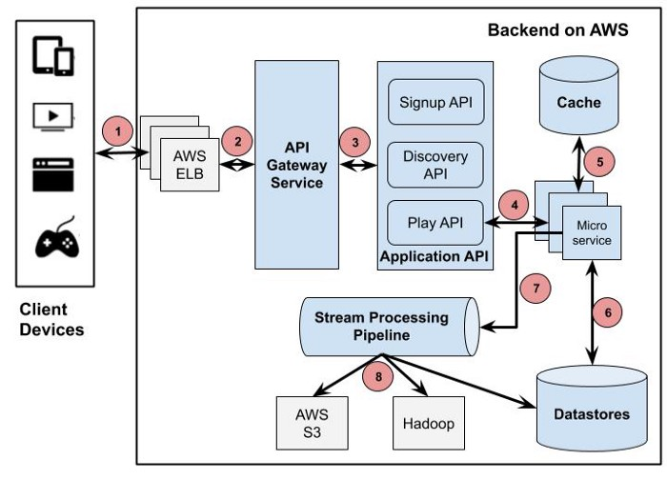
Hình 1: Lộ trình chuyển đổi kiến trúc Microservices của Netflix (2008-2016). Nguồn: Netflix TechBlog
Tuy nhiên, bài học quan trọng nhất Netflix để lại qua blog kỹ thuật của họ là: “Microservices không phải là viên đạn bạc; chúng đòi hỏi một sự thay đổi căn bản về văn hóa và cấu trúc tổ chức.” [17]. Netflix áp dụng mô hình “You build it, you run it” - các team không chỉ viết code mà còn chịu trách nhiệm vận hành, giám sát và sửa lỗi 24/7 cho services của mình.
Ý nghĩa với Đề tài:
Case study Netflix củng cố 3 luận điểm cốt lõi của đề tài:
- Lợi thế Greenfield Project: Netflix phải migrate dần trong 7 năm với rủi ro khổng lồ. Ngược lại, đề tài có thể thiết kế đúng ngay từ đầu với Event-Driven Architecture, tránh được cạm bẫy Distributed Monolith mà Netflix đã từng mắc phải.
- Tính tất yếu của Message Broker: Mặc dù Netflix ban đầu dùng REST API đồng bộ giữa các services (dẫn đến Hystrix được sinh ra để vá lỗi), các kiến trúc hiện đại của họ sau này đã chuyển sang Event-Driven với Kafka. Đề tài học hỏi bài học này bằng cách đặt Kafka làm trung tâm ngay từ đầu.
- Design for Failure: Chaos Engineering của Netflix chứng minh rằng trong hệ thống microservices, việc giả định “mọi thứ sẽ hoạt động tốt” là ngây thơ. Đề tài cần thiết kế Circuit Breakers, Retry Logic, và Observability (Grafana + Loki) ngay từ giai đoạn PoC.

II. MỤC TIÊU CỦA ĐỀ TÀI
Đề tài hướng tới mục tiêu xây dựng một Proof of Concept (PoC) về kiến trúc hệ thống, chứng minh khả năng giải quyết các thách thức kỹ thuật của nền tảng POS hiện hành thông qua việc thiết kế và triển khai một hệ thống demo hoạt động.

1. Mục tiêu nghiên cứu cụ thể:

Nghiên cứu và thiết kế kiến trúc Microservices hoàn chỉnh cho nền tảng SaaS POS tích hợp QR Order, bao gồm:
  - Phân rã hệ thống thành các vi dịch vụ độc lập theo nguyên tắc Database per Service
  - Thiết kế kiến trúc hướng sự kiện (Event-Driven Architecture) với Apache Kafka làm message broker trung tâm
  - Xây dựng chiến lược Multi-tenancy hiệu quả, đảm bảo cô lập dữ liệu và bảo mật

Giải quyết bài toán tính nhất quán dữ liệu trong hệ thống phân tán:
  - Nghiên cứu và triển khai cơ chế xử lý Race Condition thông qua việc định tuyến các giao dịch liên quan đến cùng một tài nguyên (món ăn) vào một Kafka Partition, đảm bảo xử lý tuần tự
  - Áp dụng Saga Pattern để quản lý giao dịch phân tán (distributed transactions)
  - Sử dụng Redis cho Distributed Locking khi cần thiết

Tối ưu hóa hiệu năng giao tiếp trong hệ thống:
  - Triển khai WebSockets cho kết nối song công toàn phần (full-duplex) liên tục giữa client và server, thay thế HTTP Long Polling
  - Sử dụng Redis Pub/Sub để giải quyết bài toán định tuyến tin nhắn real-time giữa các máy chủ phân tán
  - Áp dụng gRPC với Protocol Buffers cho giao tiếp nội bộ giữa các microservices

Đảm bảo bảo mật và quản lý danh tính:
  - Tích hợp Keycloak làm Identity and Access Management (IAM), hỗ trợ OAuth 2.0/OIDC
  - Triển khai cơ chế tự động Data Isolation, đảm bảo mỗi tenant chỉ truy cập được dữ liệu của mình
  - Xác thực không trạng thái (Stateless Authentication) với JWT

Xây dựng hệ thống demo hoạt động để kiểm chứng tính khả thi của kiến trúc đề xuất, xử lý thành công luồng nghiệp vụ QR Order từ đầu đến cuối với độ trễ thấp và tính nhất quán cao.

2. Đóng góp mong đợi:
- Về học thuật: Cung cấp bộ tài liệu kiến trúc tham chiếu (Reference Architecture) đầy đủ cho việc xây dựng nền tảng SaaS POS dựa trên Microservices, có thể tái sử dụng cho các nghiên cứu tiếp theo trong lĩnh vực hệ thống phân tán ứng dụng cho ngành F&B.
- Về thực tiễn: Chứng minh tính khả thi và hiệu quả của kiến trúc đề xuất thông qua việc triển khai PoC, đo lường và so sánh các chỉ số hiệu năng (throughput, latency, availability) với các phương pháp truyền thống.
- Về đổi mới kỹ thuật: Đề xuất một giải pháp tích hợp đồng bộ các công nghệ Event-Driven Microservices, Apache Kafka, WebSockets, gRPC, Multi-tenant Data Isolation và Keycloak OIDC trong một kiến trúc thống nhất, phục vụ đặc thù nghiệp vụ POS F&B tại Việt Nam.

3. Kiến trúc Tổng thể Đề xuất dự kiến
Để hình dung rõ hơn về kiến trúc hệ thống đề xuất, Hình 2 dưới đây minh họa các thành phần chính và cách chúng tương tác với nhau:
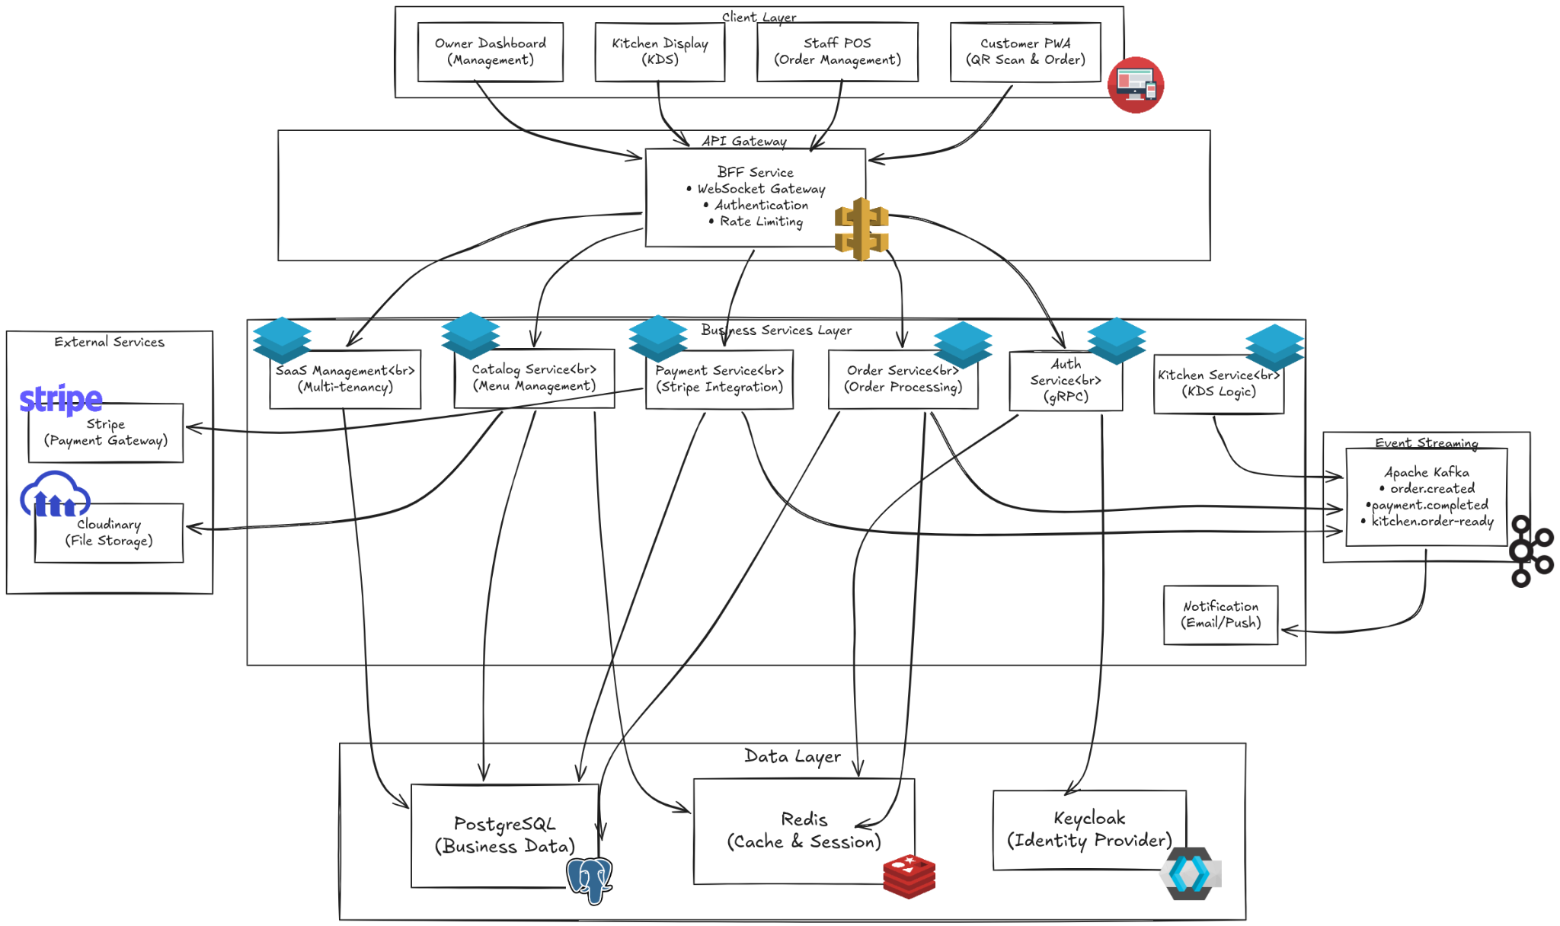
Hình 2: Kiến trúc tổng thể hệ thống đề xuất - Event-Driven Microservices với Multi-tenant SaaS. Kiến trúc thể hiện sự tách biệt rõ ràng giữa các tầng (Client Layer, API Gateway Layer, Microservices Layer, Event Streaming Layer, Data Layer) để đảm bảo khả năng mở rộng độc lập và bảo trì hiệu quả.
Như Hình 2 thể hiện, kiến trúc này được chia thành 5 tầng rõ rệt:
- Client Layer: Customer PWA, Staff POS, Kitchen Display System kết nối qua WebSocket để nhận real-time updates
- API Gateway Layer: BFF Service đóng vai trò điểm vào duy nhất, xử lý authentication qua Keycloak và định tuyến requests
- Microservices Layer: 8 microservices độc lập (Auth, Catalog, Order, Kitchen, Payment, SaaS Mgmt, Notification) giao tiếp qua gRPC và TCP
- Event Streaming Layer: Apache Kafka làm message broker trung tâm cho async communication
- Data Layer: PostgreSQL (transactional data), MongoDB (logs), Redis (cache + Pub/Sub)
Kiến trúc này đảm bảo loose coupling - BFF Service và Apache Kafka đóng vai trò trung gian, cho phép các service hoạt động độc lập và không bị ảnh hưởng lẫn nhau.

III. PHƯƠNG PHÁP THỰC HIỆN
Đề tài áp dụng phương pháp nghiên cứu kiến trúc hệ thống (Systems Architecture Research Methodology), kết hợp giữa thiết kế lý thuyết (Theoretical Design), triển khai kiến trúc thực nghiệm (Architectural Prototyping) và đánh giá định lượng (Quantitative Evaluation).
Mục tiêu nghiên cứu kiến trúc:
- Thiết kế kiến trúc Event-Driven Microservices cho hệ thống SaaS POS
- So sánh hiệu năng của Event-Driven Architecture vs. Synchronous Request-Response
- Đo lường impact của Kafka Buffer trên Multi-tenant Shared Database
- Kiểm chứng Kafka Partitioning Strategy trong việc loại bỏ Race Condition
- Đánh giá độ trễ của WebSocket vs. HTTP Long Polling cho real-time notification

1. Nghiên cứu lý thuyết và thu thập dữ liệu:
- Phân tích tài liệu học thuật: Nghiên cứu các công trình khoa học về kiến trúc Microservices, Event-Driven Architecture, Saga Pattern và CQRS Pattern từ các nguồn uy tín (IEEE, ACM, SpringerLink).
- Khảo sát thị trường: Thu thập và phân tích dữ liệu thực tế về thị trường F&B Việt Nam từ các báo cáo của iPOS.vn, Right Time Solutions, và Vietstock. Nghiên cứu luồng nghiệp vụ QR Order của các nền tảng hiện có (KiotViet, Sapo F&B, iPOS O2O).
- Phân tích kỹ thuật các giải pháp hiện có: Đánh giá kiến trúc kỹ thuật của các hệ thống POS thương mại qua tài liệu công khai (API documentation, technical blogs, architecture presentations) để xác định điểm mạnh và giới hạn.

2. Thiết kế kiến trúc hệ thống:
2.1. Phân rã Microservices
Áp dụng phương pháp Domain-Driven Design (DDD) để xác định ranh giới của các dịch vụ. Hệ thống được phân rã thành các microservices chính:
- BFF Service (Backend for Frontend): API Gateway đóng vai trò điểm vào duy nhất, xử lý authentication, routing, rate limiting và WebSocket gateway.
- Auth Service: Quản lý xác thực và phân quyền bằng gRPC, tích hợp với Keycloak.
- Catalog Service: Quản lý menu, danh mục món ăn, giá cả theo từng tenant.
- Order Service: Xử lý logic đặt món, quản lý trạng thái đơn hàng, tích hợp với Kafka để phát các sự kiện (order.created, order.confirmed).
- Kitchen Service (KDS): Tiêu thụ các sự kiện đơn hàng từ Kafka, điều phối hiển thị trên màn hình bếp, quản lý hàng đợi (queue) món ăn.
- Payment Service: Xử lý thanh toán trực tuyến (Stripe) và tiền mặt, lắng nghe webhook từ cổng thanh toán.
- Notification Service: Gửi email, push notification dựa trên các sự kiện từ Kafka.
- SaaS Management Service: Quản lý thông tin tenant, subscription plans, billing.
Hình 3 minh họa chi tiết vai trò của từng microservice và các giao thức giao tiếp giữa chúng:
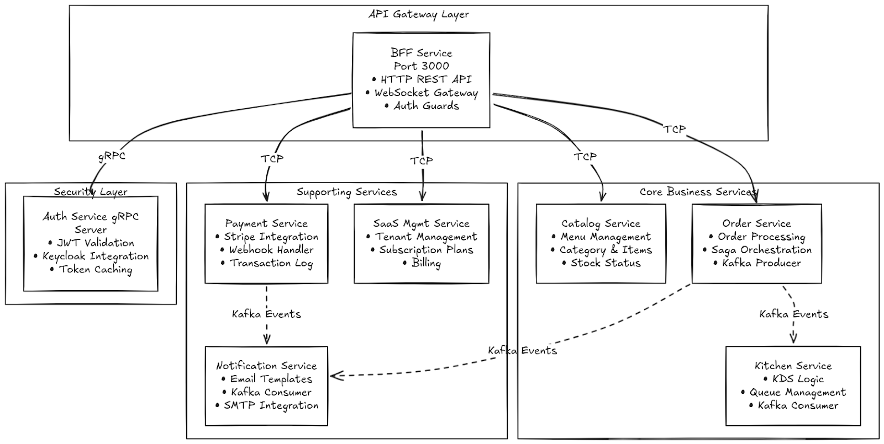
Hình 3: Kiến trúc chi tiết các Microservices và giao thức giao tiếp. Các service nghiệp vụ cốt lõi (Catalog, Order, Kitchen - màu xanh) xử lý logic chính. Các service hỗ trợ (Payment, SaaS Mgmt, Notification - màu vàng) cung cấp chức năng phụ trợ. Auth Service (màu đỏ) được tách biệt hoàn toàn sử dụng gRPC. Giao tiếp đồng bộ (TCP, gRPC - mũi tên đặc) cho queries cần phản hồi ngay, Kafka (mũi tên chấm) xử lý events bất đồng bộ.
Như Hình 3 thể hiện, các service nghiệp vụ cốt lõi (Catalog, Order, Kitchen) xử lý logic chính của nhà hàng. Các service hỗ trợ (Payment, SaaS Mgmt, Notification) cung cấp chức năng phụ trợ. Auth Service được tách biệt hoàn toàn và sử dụng gRPC để đảm bảo hiệu năng cao. Giao tiếp đồng bộ (TCP, gRPC) được sử dụng cho các truy vấn cần phản hồi ngay, trong khi Kafka xử lý các sự kiện bất đồng bộ.
2.2. Chiến lược Multi-tenancy
Áp dụng mô hình Shared Database - Discriminator Column: Tất cả tenant dùng chung một cơ sở dữ liệu PostgreSQL, mỗi bảng có cột tenant_id để phân biệt dữ liệu. Để khắc phục vấn đề “Noisy Neighbor”, hệ thống triển khai:
- Apache Kafka làm buffer: Các yêu cầu write không ghi trực tiếp vào database mà được đẩy vào Kafka, consumer sẽ xử lý với tốc độ ổn định, tránh làm quá tải database.
- Auto-injection Tenant Filter: Sử dụng NestJS Guards và TypeORM Interceptors để tự động thêm điều kiện WHERE tenant_id = ? Vào mọi truy vấn, đảm bảo data isolation.
- Redis Caching: Cache các dữ liệu hot (menu, table status) theo tenant để giảm tải cho database chính.
2.3. Event-Driven Architecture với Kafka
Các vi dịch vụ giao tiếp bất đồng bộ qua Kafka topics:
- order.created: Khi khách hàng xác nhận đơn hàng
- order.confirmed: Sau khi thanh toán thành công
- payment.completed: Khi giao dịch thanh toán hoàn tất
- kitchen.order-ready: Khi món ăn đã chế biến xong
Mỗi event chứa tenant_id và aggregate_id (order_id, table_id) trong payload. Kafka Partition Key được đặt bằng aggregate_id để đảm bảo tất cả events liên quan đến một đơn hàng/món ăn cụ thể luôn được xử lý tuần tự bởi cùng một consumer instance [22] [23].
Hình 4 minh họa luồng xử lý sự kiện bất đồng bộ qua Apache Kafka:
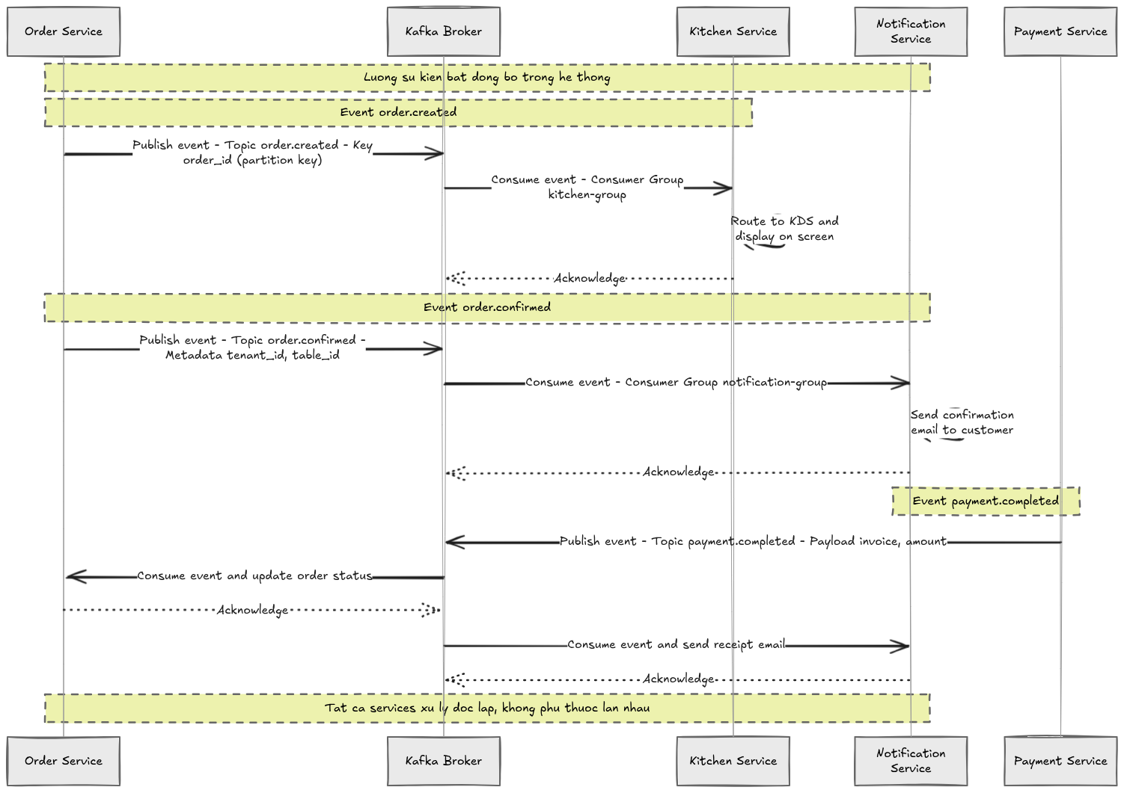
Hình 4: Luồng xử lý sự kiện bất đồng bộ qua Apache Kafka. Kiến trúc hướng sự kiện cho phép các microservices hoạt động độc lập. Order Service emit event “order.created” vào Kafka không cần biết consumer nào sẽ xử lý. Partition key = order_id đảm bảo các events của cùng đơn hàng được xử lý tuần tự nghiêm ngặt, tránh race condition. Consumer groups cho phép scale horizontal - chạy nhiều instance Kitchen Service xử lý tải cao mà không mất sự kiện.
Như Hình 4 minh họa, kiến trúc hướng sự kiện cho phép các microservices hoạt động độc lập và không đồng bộ. Khi Order Service tạo đơn hàng mới, nó không cần gọi trực tiếp Kitchen Service hay Notification Service. Thay vào đó, nó phát sự kiện order.created lên Kafka. Các services quan tâm sẽ tự động lắng nghe và xử lý [24]. Cơ chế partition key đảm bảo các sự kiện liên quan đến cùng một đơn hàng luôn được xử lý tuần tự, tránh race condition. Consumer groups cho phép scale horizontal - có thể chạy nhiều instance của Kitchen Service để xử lý tải cao mà không lo mất sự kiện.
2.4. Real-time Communication
- WebSocket: BFF Service mở WebSocket Server (Socket.io), client (Customer PWA, Staff POS, Kitchen Display) duy trì kết nối liên tục.
- Redis Pub/Sub: Khi một microservice (ví dụ Order Service chạy trên Node 2) cần gửi notification đến client đang kết nối với BFF trên Node 1, nó publish message vào Redis channel. Các BFF instances subscribe vào channel này, nhận message và push xuống đúng WebSocket connection.
2.5. Giao tiếp nội bộ
- gRPC: Auth Service expose gRPC endpoint để các service khác gọi để verify JWT token, lấy thông tin user. Hiệu năng cao hơn REST nhờ Protocol Buffers và HTTP/2.
- TCP Microservices: Các service khác (Order, Catalog, Payment, Kitchen) giao tiếp qua NestJS TCP transport, sử dụng message-pattern-based communication.

3. Công nghệ triển khai:
Backend Framework: NestJS (TypeScript) - framework enterprise-grade với hỗ trợ tích hợp Microservices (TCP, gRPC, Kafka, WebSocket), Dependency Injection mạnh mẽ.
Frontend Framework:
- Customer PWA (Progressive Web App): React + Vite với TypeScript, Service Worker cho offline-first capability, tối ưu cho mobile browsing.
- Staff POS & Kitchen Display: Next.js 14/15 (App Router) + React 18, hỗ trợ Server-Side Rendering (SSR) và Client-Side Rendering (CSR) linh hoạt, routing middleware cho role-based access.
- Owner Dashboard & Admin Portal: Next.js (App Router) + React 18, SEO-friendly cho internal tools, layout phức tạp với nested routing.
State Management & Data Fetching:
- React Query (TanStack Query): Quản lý server-state với caching, refetching, optimistic updates, giảm tải backend.
- Zustand: Local state management nhẹ, tích hợp tốt với React Hooks.
- Socket.io Client: Real-time bidirectional communication for order updates, kitchen notifications.
UI/UX Framework:
- Tailwind CSS: Utility-first CSS framework, responsive design, dark mode support.
- Shadcn UI: Component library chuẩn hóa (buttons, forms, dialogues, tables), accessible (ARIA), dễ customize.
- Lucide React: Icon system thống nhất, tree-shakable.
- React Hook Form + Zod: Form validation với schema-based approach, type-safe.
Data Visualization: Shadcn/UI Charts + Chart.js - Biểu đồ doanh thu, order analytics, SLA metrics.
Database:
- PostgreSQL (Primary): Lưu trữ dữ liệu nghiệp vụ (users, menus, orders, payments) với ACID compliance.
- MongoDB (Optional): Audit logs, analytics data.
Caching & Session: Redis - Token cache, WebSocket session store, menu cache, rate limiting, Pub/Sub.
Message Broker: Apache Kafka - Event streaming với Zookeeper/KRaft mode.
Identity Provider: Keycloak - OAuth 2.0/OIDC, quản lý users, roles, realms.
File Storage: Cloudinary - Lưu trữ hình ảnh menu, QR code với CDN tích hợp.
Payment Gateway: Stripe - Checkout Session API và Webhook.
Monitoring & Observability:
- Grafana + Loki + Promtail: Centralized logging
- Prometheus: Metrics collection
- Grafana Tempo: Distributed tracing với OpenTelemetry
Containerization: Docker + Docker Compose - Đóng gói và chạy các services trong containers.
Monorepo Management: Nx - Quản lý mã nguồn, shared libraries, task orchestration, affected builds.
Code Quality & Development Tools:
- ESLint + Prettier: Linting và code formatting, đảm bảo coding standards nhất quán.
- Husky: Pre-commit hooks, tự động chạy lint/test trước khi commit.
- Commitlint: Conventional commit messages (feat:, fix:, chore:), chuẩn hóa git history.
- TypeScript: Type safety cho toàn bộ codebase (frontend + backend), giảm runtime errors.

4. Triển khai và đánh giá:
- Phát triển từng microservice: Xây dựng tuần tự các service theo thứ tự ưu tiên (Auth → Catalog → Order → Kitchen → Payment).
- Integration Testing: Kiểm thử tích hợp giữa các services, đảm bảo event flow hoạt động đúng.
- Performance Testing: Sử dụng công cụ như Apache JMeter hoặc k6 để mô phỏng hàng nghìn concurrent users quét QR và đặt món đồng thời. Đo lường:
  - Throughput: Số lượng requests/giây hệ thống xử lý được
  - Latency: Thời gian phản hồi trung bình (p50, p95, p99)
  - Error Rate: Tỷ lệ request bị lỗi
  - Resource Usage: CPU, Memory, Network I/O của các services
- Observability: Thu thập logs, metrics, traces để phân tích hành vi hệ thống và tối ưu hóa.
- So sánh với baseline: So sánh các chỉ số hiệu năng với mô hình Monolithic đơn giản (nếu có thời gian xây dựng baseline) hoặc dựa trên các số liệu công bố của các nghiên cứu tương tự.

IV. CÁC NỘI DUNG CHÍNH VÀ GIỚI HẠN CỦA ĐỀ TÀI

1. Các nội dung chính:
Đề tài này đóng góp một kiến trúc tham chiếu (Reference Architecture) cho hệ thống SaaS Multi-tenant dựa trên Event-Driven Microservices, được kiểm chứng thông qua việc thiết kế, triển khai và đánh giá hệ thống Proof-of-Concept trong lĩnh vực POS F&B. Hệ thống POS F&B được lựa chọn làm miền ứng dụng (application domain) vì đặc thù nghiệp vụ của nó bao hàm đầy đủ các thách thức điển hình trong hệ thống phân tán: xử lý đồng thời (concurrency), tính nhất quán dữ liệu (consistency), giao tiếp thời gian thực (real-time communication), và cô lập tài nguyên đa thuê bao (multi-tenant resource isolation).
Trọng tâm nghiên cứu tập trung vào việc thiết kế, triển khai thực nghiệm và đánh giá định lượng các thành phần kiến trúc sau:
- Event-Driven Communication qua Apache Kafka làm message backbone
- Asynchronous Message Processing với consumer groups và partition assignment
- Multi-tenant Data Isolation strategies trong môi trường shared database
- Real-time Bidirectional Communication với WebSocket + Redis Pub/Sub
- Distributed Transaction Management áp dụng Saga Pattern
- Race Condition Prevention thông qua Kafka Partitioning Strategy
Các luồng nghiệp vụ được triển khai (QR Order, Kitchen Display System, Payment Processing) phục vụ mục đích kiểm chứng các giả thuyết kiến trúc (architectural hypotheses) về hiệu năng, khả năng mở rộng và độ tin cậy. Phạm vi triển khai được giới hạn ở mức đủ để thu thập metrics đánh giá kiến trúc, đồng thời cung cấp tài liệu tham chiếu chi tiết cho các nghiên cứu tiếp theo trong lĩnh vực hệ thống phân tán.
Phạm vi triển khai (Architecture Proof-of-Concept):
Để chứng minh kiến trúc đề xuất, hệ thống demo sẽ triển khai các luồng nghiệp vụ cốt lõi sau:
1. Luồng Onboarding & Multi-tenancy:
- Đăng ký và khởi tạo thực thể nhà hàng (Tenant)
- Quản lý gói dịch vụ (Subscription Plans)
- Cấu hình ban đầu (đơn vị tiền tệ, timezone, ngôn ngữ)
2. Quản lý Thực đơn (Catalog Management):
- Tạo và tổ chức danh mục món ăn
- Quản lý món ăn: tên, mô tả, giá, hình ảnh, trạng thái (Available/Out of Stock)
- Đồng bộ real-time: Thay đổi giá hoặc trạng thái tồn kho được cập nhật tức thì trên giao diện khách hàng
3. Quản lý Sơ đồ Bàn & QR Code:
- Tổ chức không gian nhà hàng thành các khu vực (Areas/Zones)
- Quản lý bàn ăn và sinh mã QR tự động
- Theo dõi trạng thái bàn real-time (Available → Occupied → Billing → Cleaning)
4. Luồng QR Order (Nghiệp vụ chính):
- Quét mã QR: Khách hàng quét QR, hệ thống xác thực token (HMAC), xác định tenant và table
- Duyệt menu: Load menu từ Catalog Service (cache-first qua Redis)
- Đặt món: Submit order, Order Service tạo đơn với trạng thái PENDING, emit event “order.created”
- Real-time notification: WebSocket push thông báo đến Staff POS và Kitchen Display ngay lập tức
- Kitchen routing: Kitchen Service nhận event từ Kafka, phân loại món (food → Bếp nóng, drink → Quầy Bar), hiển thị trên KDS
Hình 5 minh họa chi tiết luồng nghiệp vụ QR Order từ đầu đến cuối:
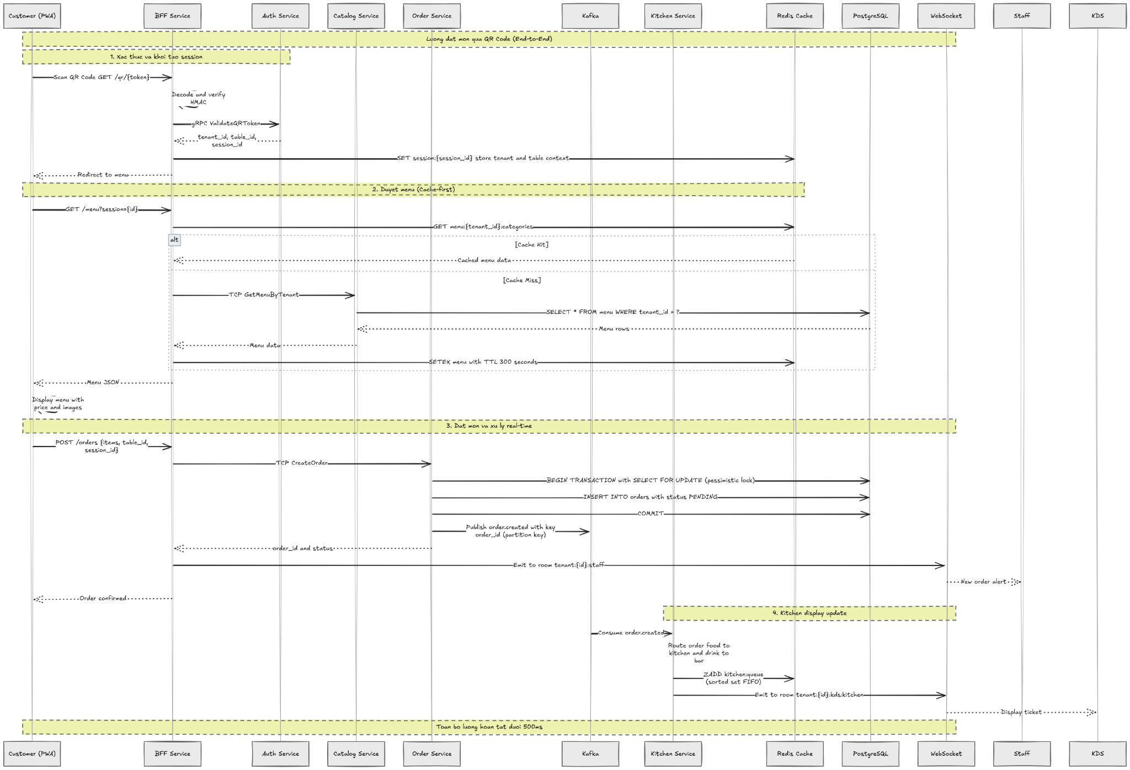
Hình 5: Sequence Diagram - Luồng đặt món qua QR Code từ đầu đến cuối. Sơ đồ minh họa chi tiết luồng nghiệp vụ cốt lõi: (1) QR token được xác thực qua HMAC signature, (2) Menu cache trong Redis giảm tải database, (3) Pessimistic Lock (SELECT… FOR UPDATE) tránh race condition khi kiểm tra tồn kho, (4) Event “order.created” được phát qua Kafka với partition key = order_id đảm bảo xử lý tuần tự, (5) WebSocket push notification real-time đến Staff POS và KDS với độ trễ < 100ms thay vì 3-5s của HTTP Long Polling.
Như Hình 5 thể hiện chi tiết, luồng nghiệp vụ cốt lõi của hệ thống bao gồm: Khi khách hàng quét mã QR, token được xác thực thông qua HMAC signature, đảm bảo không thể giả mạo. Session được lưu trong Redis với TTL ngắn để tracking. Menu được cache trước trong Redis, giảm tải cho database và đảm bảo thời gian phản hồi nhanh. Khi đặt món, Order Service sử dụng Pessimistic Lock (SELECT … FOR UPDATE) để tránh race condition khi kiểm tra tồn kho [9]. Sau khi lưu đơn hàng, sự kiện order.created được phát qua Kafka với partition key là order_id, đảm bảo xử lý tuần tự. WebSocket được sử dụng để push notification real-time đến Staff POS và Kitchen Display System, giảm độ trễ xuống dưới 100 ms thay vì 3-5 giây của HTTP Long Polling [11].
5. Thanh toán (Payment Processing):
- Hỗ trợ thanh toán trực tuyến (Stripe Checkout Session) và tiền mặt
- Webhook từ Stripe để verify và cập nhật trạng thái thanh toán
- Emit event “payment.completed” để trigger các hành động tiếp theo (cập nhật trạng thái bàn, gửi hóa đơn email)
6. Bảo mật và Phân quyền:
- Xác thực OAuth 2.0/OIDC qua Keycloak
- Phân quyền theo vai trò: Super Admin (Cross-tenant), Restaurant Owner (Tenant owner), Staff (Waiter/Chef/Manager), Customer (Anonymous session)
- Tự động cô lập dữ liệu: Middleware inject tenant_id filter vào mọi query
7. Observability:
- Centralized logging với Loki
- Metrics collection với Prometheus
- Distributed tracing với Tempo và OpenTelemetry

2. Giới hạn của đề tài:
Để tập trung vào việc chứng minh kiến trúc và giải quyết các thách thức kỹ thuật cốt lõi, đề tài không bao gồm:
- Quản lý Kho Nguyên vật liệu (Inventory Management) chuyên sâu:
  - Không triển khai tính năng định mức nguyên vật liệu chi tiết (Bill of Materials)
  - Không có module nhập kho, xuất kho, kiểm kho
- Kế toán và Tài chính:
  - Không xây dựng module kế toán chi tiết (sổ sách kế toán, báo cáo thuế VAT)
  - Không tích hợp hóa đơn điện tử theo quy định pháp luật Việt Nam
- Quản lý Nhân sự (HRM) phức tạp:
  - Không có tính năng chấm công, tính lương, quản lý ca làm việc
  - Chỉ quản lý user cơ bản và phân quyền
- CRM (Customer Relationship Management) nâng cao:
  - Không xây dựng hệ thống tích điểm, loyalty program phức tạp
  - Không có email marketing automation
- Tích hợp sâu với các nền tảng bên ngoài:
  - Không tích hợp với GrabFood, Shopee Food API
  - Không tích hợp với các ứng dụng kế toán bên thứ ba
- Báo cáo phân tích Business Intelligence:
  - Chỉ có báo cáo cơ bản (doanh thu theo ngày, món bán chạy)
  - Không xây dựng dashboard analytics phức tạp với AI/ML predictions
- Ứng dụng di động Native:
  - Customer interface là PWA (Progressive Web App), không phát triển ứng dụng iOS/Android native
  - Staff POS và Kitchen Display chạy trên web browser (tablet/PC)
Các giới hạn này được xác định để đảm bảo phạm vi nghiên cứu tập trung, có thể hoàn thành trong thời gian quy định của khóa luận tốt nghiệp, đồng thời vẫn đủ để chứng minh tính hiệu quả của kiến trúc đề xuất.

V. KẾ HOẠCH THỰC HIỆN
Giai đoạn | Nội dung công việc | Thời gian dự kiến | Kết quả mong đợi
Giai đoạn 1 | Nghiên cứu lý thuyết & Phân tích | Tuần 1-3
 | - Nghiên cứu tài liệu về Microservices, Event-Driven Architecture, Saga Pattern, CQRS |  | Tài liệu tổng hợp lý thuyết
 | - Khảo sát thị trường F&B Việt Nam, phân tích các giải pháp POS hiện có |  | Báo cáo phân tích thực trạng
 | - Xác định yêu cầu chức năng và phi chức năng của hệ thống |  | Tài liệu đặc tả yêu cầu (SRS)
Giai đoạn 2 | Thiết kế Kiến trúc Hệ thống | Tuần 4-6
 | - Thiết kế kiến trúc tổng thể (Architecture Blueprint) |  | Sơ đồ kiến trúc hệ thống
 | - Phân rã Microservices, định nghĩa API contracts |  | API Specification (OpenAPI/Swagger)
 | - Thiết kế database schema, event schema |  | Database Design Document
 | - Thiết kế chiến lược Multi-tenancy, bảo mật |  | Security Architecture Document
Giai đoạn 3 | Triển khai Infrastructure & Core Services | Tuần 7-10
 | - Setup Nx Monorepo, Docker Compose |  | Project skeleton
 | - Triển khai PostgreSQL, Redis, Kafka, Keycloak |  | Hạ tầng chạy local
 | - Phát triển Auth Service (gRPC + Keycloak integration) |  | Auth Service hoạt động
 | - Phát triển BFF Service (API Gateway + WebSocket) |  | BFF Service với authentication
Giai đoạn 4 | Triển khai Business Microservices | Tuần 11-14
 | - Phát triển Catalog Service (Menu management) |  | Catalog Service + API
 | - Phát triển Order Service (Order processing + Kafka producer) |  | Order Service emit events
 | - Phát triển Kitchen Service (Kafka consumer + KDS logic) |  | Kitchen Service hiển thị đơn
 | - Phát triển Payment Service (Stripe integration) |  | Payment flow hoàn chỉnh
Giai đoạn 5 | Triển khai Real-time & Notification | Tuần 15-16
 | - Tích hợp WebSocket cho real-time updates |  | Real-time notification hoạt động
 | - Triển khai Redis Pub/Sub cho cross-server messaging |  | WebSocket scaling giải quyết
 | - Phát triển Notification Service (Email) |  | Email notification
Giai đoạn 6 | Testing & Optimization | Tuần 17-18
 | - Integration Testing giữa các services |  | Test suites pass
 | - Performance Testing (Load testing với k6/JMeter) |  | Performance metrics report
 | - Setup Monitoring (Grafana, Loki, Prometheus, Tempo) |  | Observability dashboard
 | - Tối ưu hóa dựa trên kết quả test |  | Hệ thống đạt performance target
Giai đoạn 7 | Hoàn thiện UI và Demo | Tuần 19-20
 | - Phát triển Customer PWA (QR Order interface) |  | Customer app hoạt động
 | - Phát triển Staff POS Dashboard |  | Staff app quản lý đơn hàng
 | - Phát triển Kitchen Display UI |  | KDS hiển thị món real-time
 | - Chuẩn bị video demo và test scenarios |  | Demo materials
Giai đoạn 8 | Viết Báo cáo và Chuẩn bị Bảo vệ | Tuần 21-24
 | - Viết báo cáo khóa luận (Chương 1-5) |  | Báo cáo hoàn chỉnh
 | - Tạo slides thuyết trình |  | Presentation slides
 | - Chuẩn bị demo trực tiếp cho hội đồng |  | Ready for defense
 | - Review và chỉnh sửa dựa trên góp ý CBHD |  | Final version
Phân công công việc:
Do đề tài được thực hiện bởi một sinh viên, toàn bộ các công việc từ nghiên cứu, thiết kế, triển khai đến viết báo cáo và demo sẽ do sinh viên thực hiện dưới sự hướng dẫn của cán bộ hướng dẫn.

TÀI LIỆU THAM KHẢO
Báo cáo thị trường và dữ liệu ngành:
[1] iPOS.vn and Nestlé Professional, “Vietnam F&B Market Report 2024,” ipos.vn, 2024. [Online]. Available: https://ipos.vn/en/thong-cao-bao-chi-ipos-vn-va-nestle-professional-cong-bo-bao-cao-thi-truong-kinh-doanh-am-thuc-tai-viet-nam-nam-2024/
[2] Vietstock, “Báo cáo Ngành F&B Việt Nam 2024,” Vietstock Financial Analysis, 2024. [Online]. Available: https://static1.vietstock.vn/edocs/13715/BAO_CAO_NGANH_FB_1_.pdf
[3] General Statistics Office of Vietnam, “Retail Sales of Goods and Consumer Service Revenue,” Statistical Yearbook of Vietnam 2024, 2024.
[4] Vietnam E-Commerce Association (VECOM), “Vietnam E-Commerce and Digital Economy Report 2024,” 2024.
[5] McKinsey & Company, “The Future of Food & Beverage in Southeast Asia,” McKinsey Insights, 2023.
Kiến trúc Microservices và Hệ thống Phân tán:
[6] C. Richardson, Microservices Patterns: With Examples in Java. Greenwich, CT: Manning Publications, 2018.
[7] S. Newman, Building Microservices: Designing Fine-Grained Systems, 2nd ed. Sebastopol, CA: O’Reilly Media, 2021.
[8] M. Fowler and J. Lewis, “Microservices: A Definition of This New Architectural Term,” MartinFowler.com, Mar. 2014. [Online]. Available: https://martinfowler.com/articles/microservices.html
[9] N. Dragoni et al., “Microservices: Yesterday, Today, and Tomorrow,” in Present and Ulterior Software Engineering, M. Mazzara and B. Meyer, Eds. Cham: Springer, 2017, pp. 195–216. doi: 10.1007/978-3-319-67425-4_12
[10] G. Hohpe and B. Woolf, Enterprise Integration Patterns: Designing, Building, and Deploying Messaging Solutions. Boston, MA: Addison-Wesley, 2003.
Event-Driven Architecture và Apache Kafka:
[11] A. Narkhede, G. Shapira, and T. Palino, Kafka: The Definitive Guide, 2nd ed. Sebastopol, CA: O’Reilly Media, 2021.
[12] B. Stopford, Designing Event-Driven Systems. Sebastopol, CA: O’Reilly Media, 2018.
[13] The Apache Software Foundation, “Apache Kafka Documentation: Core Concepts,” kafka.apache.org, 2024. [Online]. Available: https://kafka.apache.org/documentation/
[14] J. Kreps, “The Log: What every software engineer should know about real-time data’s unifying abstraction,” LinkedIn Engineering Blog, Dec. 2013.
Multi-tenancy và SaaS Architecture:
[15] R. Krebs, C. Momm, and S. Kounev, “Architectural Concerns in Multi-Tenant SaaS Applications,” in Proc. 2nd Int. Conf. Cloud Computing and Services Science (CLOSER 2012), Porto, Portugal, 2012, pp. 426–431.
[16] F. Chong and G. Carraro, “Architecture Strategies for Catching the Long Tail,” Microsoft Architecture Journal, vol. 9, pp. 24–34, Apr. 2006.
[17] C. Fehling et al., Cloud Computing Patterns: Fundamentals to Design, Build, and Manage Cloud Applications. Vienna: Springer, 2014. doi: 10.1007/978-3-7091-1568-8
[18] H. Koziolek, “Performance evaluation of component-based software systems: A survey,” Performance Evaluation, vol. 67, no. 634 pp. 634–658, Aug. 2010. doi: 10.1016/j.peva.2009.07.007
Distributed Transactions và Data Consistency:
[19] H. Garcia-Molina and K. Salem, “Sagas,” in Proc. ACM SIGMOD Int. Conf. Management of Data, San Francisco, CA, USA, 1987, pp. 249–259. doi: 10.1145/38713.38742
[20] P. A. Bernstein and E. Newcomer, Principles of Transaction Processing, 2nd ed. San Francisco, CA: Morgan Kaufmann, 2009.
[21] M. P. Herlihy and J. M. Wing, “Linearizability: A correctness condition for concurrent objects,” ACM Trans. Program. Lang. Syst., vol. 12, no. 3, pp. 463–492, Jul. 1990. doi: 10.1145/78969.78972
[22] L. Lamport, “Time, clocks, and the ordering of events in a distributed system,” Commun. ACM, vol. 21, no. 7, pp. 558–565, Jul. 1978. doi: 10.1145/359545.359563
Real-time Communication và WebSocket:
[23] V. Pimentel and B. G. Nickerson, “Communicating and Displaying Real-Time Data with WebSocket,” IEEE Internet Computing, vol. 16, no. 4, pp. 45–53, Jul.-Aug. 2012. doi: 10.1109/MIC.2012.64
[24] V. Wang, F. Salim, and P. Moskovits, The Definitive Guide to HTML5 WebSocket. Berkeley, CA: Apress, 2013. doi: 10.1007/978-1-4302-4741-1
[25] I. Fette and A. Melnikov, “The WebSocket Protocol,” RFC 6455, Internet Engineering Task Force, Dec. 2011. doi: 10.17487/RFC6455
Case Studies - Netflix Architecture:
[26] C. Cockcroft, “Lessons Netflix Learned from the AWS Outage,” Netflix TechBlog, Apr. 2011. [Online]. Available: https://netflixtechblog.com/lessons-netflix-learned-from-the-aws-outage-deefe5fd0c04
[27] Netflix, “Tagged: Microservices,” Netflix TechBlog. [Online]. Available: https://netflixtechblog.com/tagged/microservices
[28] A. Tseitlin, “The Antifragile Organization,” Commun. ACM, vol. 56, no. 8, pp. 40–44, Aug. 2013. doi: 10.1145/2492007.2492022
[29] Y. Sharma et al., “How We Build Code at Netflix,” Netflix TechBlog, May 2016. [Online]. Available: https://netflixtechblog.com/how-we-build-code-at-netflix-c5d9bd727f15
[30] Netflix, “Full Cycle Developers at Netflix — Operate What You Build,” Netflix TechBlog, Jun. 2018. [Online]. Available: https://netflixtechblog.com/full-cycle-developers-at-netflix-a08c31f83249
Chaos Engineering và Fault Tolerance:
[31] A. Basiri et al., “Chaos Engineering,” IEEE Software, vol. 33, no. 3, pp. 35–41, May-Jun. 2016. doi: 10.1109/MS.2016.60
[32] C. Rosenthal, N. Hochstein, A. Blohowiak, N. Jones, and A. Basiri, Chaos Engineering: Building Confidence in System Behavior through Experiments. Sebastopol, CA: O’Reilly Media, 2020.
[33] B. Nygard, Release It! Design and Deploy Production-Ready Software, 2nd ed. Raleigh, NC: Pragmatic Bookshelf, 2018.
Performance Testing và Observability:
[34] B. Gregg, Systems Performance: Enterprise and the Cloud, 2nd ed. Boston, MA: Addison-Wesley, 2020.
[35] C. Sridharan, Distributed Systems Observability. Sebastopol, CA: O’Reilly Media, 2018.
[36] P. Barker et al., “OpenTelemetry: A unified standard for service instrumentation,” Cloud Native Computing Foundation, 2021.
Tài liệu Kỹ thuật và Best Practices:
[37] Amazon Web Services, “Implementing Microservices on AWS,” AWS Whitepapers, 2022. [Online]. Available: https://docs.aws.amazon.com/whitepapers/latest/microservices-on-aws/
[38] Microsoft Azure, “Design a microservices architecture,” Azure Architecture Center, 2023. [Online]. Available: https://docs.microsoft.com/en-us/azure/architecture/microservices/
[39] Cloud Native Computing Foundation, “CNCF Cloud Native Interactive Landscape,” 2024. [Online]. Available: https://landscape.cncf.io/

Kế hoạch thực hiện:(Mô tả kế hoạch làm việc và phân công công việc cho từng sinh viên tham gia)
Xác nhận của CBHD  (Ký tên và ghi rõ họ tên) | TP. HCM, ngày….tháng …..năm…..  Sinh viên  Võ Đình Minh Quân

